МУНИЦИПАЛЬНОЕ БЮДЖЕТНОЕ УЧРЕЖДЕНИЕ
ДОПОЛНИТЕЛЬНОГО ОБРАЗОВАНИЯ
СТАНЦИЯ ЮНЫХ НАТУРАЛИСТОВ
Г.ВЯЗЬМЫ СМОЛЕНСКОЙ ОБЛАСТИ

«СОЛНЦЕ-ЗВЕЗДА»
Методическое пособие.

Автор-составитель: Наврозашвили Елена Владимировна,
педагог дополнительного образования

г. Вязьма
Смоленская область
2021 год
СОЛНЦЕ – ЗВЕЗДА
Солнце выступает центром и источником жизни для нашей Солнечной системы. Звезда относится к классу желтых карликов и занимает 99.86% всей массы нашей системы, а гравитация по силе преобладает над всеми небесными телами. В древности люди сразу поняли, какое значение имеет Солнце для земной жизни, поэтому упоминание о яркой звезде встречается в самых первых текстах и наскальных рисунках. Это было центральное божество, правящее над всеми.

Интересные факты
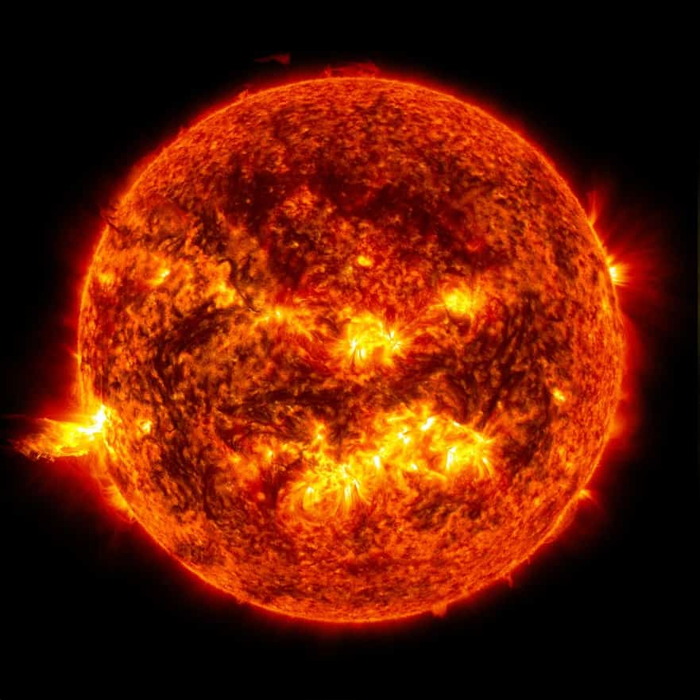
Давайте изучим самые интересные факты о Солнца - единственной звезде Солнечной системы.
Внутри поместится миллион Земель
- Если мы заполняем нашу звезду Солнце, то внутри поместится 960000 Земель. Но если их сжать и лишить свободного пространства, то количество увеличится до 1300000. Поверхностная площадь Солнца в 11990 раз больше земной.
Вмещает 99.86% массы системы
- По массе превосходит земную в 330000 раз. Примерно ¾ отведено на водород, а остальное – гелий.
Почти идеальная сфера
- Разница между экваториальным и полярным диаметрами Солнца составляет всего 10 км. А значит, перед нами одно из наиболее приближенных к сфере небесных тел.
Температура в центре поднимается до 15 млн. °C
- В ядре Солнца такая температура возможна благодаря синтезу, где водород трансформируется в гелий. Обычно горячие объекты поддаются расширению, поэтому наша звезда могла бы взорваться, но удерживается мощной гравитацией. При этом температура поверхности Солнца равна "всего" 5780 °C.
Однажды Солнце поглотит Землю
- Когда Солнце израсходует весь водородный запас (130 млн. лет), то перейдет к гелию. Это заставит ее увеличиваться в размерах и поглощать первые три планеты. Это этап красного гиганта.
Однажды достигнет земного размера
- После красного гиганта оно рухнет и оставит сжатую массу в шарике земного размера. Это стадия белого карлика.
Солнечный луч добирается к нам за 8 минут
- Земля отдалена от Солнца на 150 млн. км. Скорость света – 300000 км/с, поэтому лучу требуется 8 минут и 20 секунд. Но важно также понимать, что ушли миллионы лет, прежде чем фотоны света перешли с солнечного ядра на поверхность.
Скорость движения Солнца – 220 км/с
- Солнце отдалено от галактического центра на 24000-26000 световых лет. Поэтому на орбитальный путь тратит 225-250 млн. лет.
Дистанция Земля-Солнце меняется в течение года
- Земля движется по эллиптическому орбитальному пути, поэтому удаленность составляет 147-152 млн. км (астрономическая единица).
Это звезда со средним возрастом
- Возраст Солнца – 4.5 млрд. лет, а значит оно уже сожгло примерно половину водородного запаса. Но процесс будет продолжаться еще 5 млрд. лет.
Наблюдается мощное магнитное поле
- Солнечные вспышки выделяются в период магнитных бурь. Мы видим это в качестве формирования солнечных пятен, где скручиваются магнитные линии и вращаются словно земные торнадо.
Звезда формирует солнечный ветер
- Солнечный ветер представляет собою поток заряженных частичек, проходящих сквозь всю Солнечную систему на ускорении в 450 км/с. Ветер появляется там, где распространяется магнитное поле Солнца.
Наименование Солнца
- Само слово произошло от древнеаглийского, обозначающего «юг». Есть также готические и германские корни. До 700 года н.э. воскресенье называли «солнечный день». Свою роль сыграл и перевод. Изначальное греческое «heméra helíou» перешло в латинское «dies solis».

Характеристика
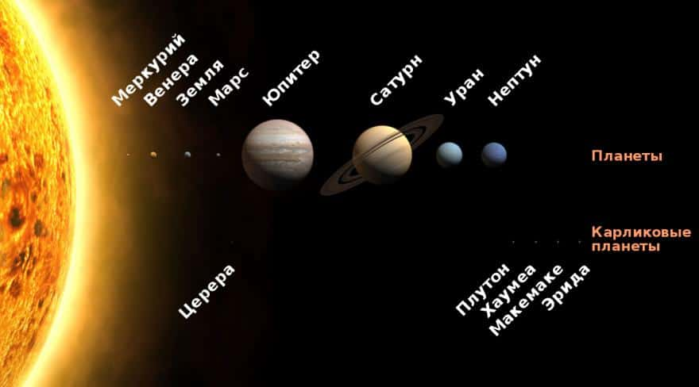
Сравнительные размеры Солнца и планет Солнечной системы. Расстояние между объектами на соблюдено
Солнце - звезда главной последовательности G-типа с абсолютной величиной 4.83, что ярче примерно 85% других звезд в галактике, многие из которых выступают красными карликами. При диаметре 696342 км и массе – 1.988 х 10³⁰ кг Солнце в 109 раз крупнее Земли и в 333000 раз массивнее.
Это звезда, поэтому плотность меняется в зависимости от слоя. Средний показатель достигает 1.408 г/см³. Но ближе к ядру увеличивается до 162.2 г/см³, что в 12.4 раз превосходит земную.
В небе кажется желтым, но истинный цвет – белый. Видимость создается атмосферой. Температура возрастает с приближенностью к центру. Ядро нагревается до 15.7 млн. К, корона – 5 млн. К, а видимая поверхность – 5778 К.

Физические характеристики Солнца
Средний диаметр | 1,392·10⁹ м
Экваториальный  радиус | 6,9551·10⁸ м
Длина окружности экватора | 4,370·10⁹м
Полярное сжатие | 9·10⁻⁶
Площадь поверхности | 6,078·10¹⁸ м²
Объём | 1,41·10²⁷ м³
Масса | 1,99·10³⁰ кг
Средняя плотность | 1409 кг/м³
Ускорение свободного  падения на экваторе | 274,0 м/с²
Вторая космическая скорость (для поверхности) | 617,7 км/с
Эффективная температура  поверхности | 5778 К
Температура короны | ~1 500 000 К
Температура ядра | ~13 500 000 К
Светимость | 3,85·10²⁶ Вт (~3,75·10²⁸ Лм)
Яркость | 2,01·10⁷ Вт/м²/ср
Солнце выполнено из плазмы, поэтому наделено высоким магнетизмом. Есть северный и южный магнитные полюса, а линии формируют активность, наблюдаемую на поверхностном слое. Темные пятна отмечают прохладные точки и поддаются цикличности.
Выброс корональной массы и вспышки происходят, когда линии магнитного поля перенастраиваются. Цикл занимает 11 лет, во время которого активность возрастает и утихает. Наибольшее количество солнечных пятен возникает в максимуме активности.
Кажущаяся величина достигает -26.74, что в 13 млрд. раз ярче Сириуса (-1.46). Земля отдалена от Солнца на 150 млн. км = 1 а.е. Для преодоления этой дистанции световому лучу нужно 8 минут и 19 секунд.

Состав и структура
Звезда наполнена водородом (74.9%) и гелием (23.8%). Среди более тяжелых элементов присутствуют кислород (1%), углерод (0.3%), неон (0.2%) и железо (0.2%). Внутренняя часть делится на слои: ядро, радиационная и конвективная зоны, фотосфера и атмосфера. Наибольшей плотностью (150 г/см³) наделено ядро и занимает 20-25% всего объема.
На оборот оси звезда тратит месяц, но это приблизительная оценка, потому что перед нами плазменный шар. Анализ показывает, что ядро вращается быстрее внешних слоев. Пока экваториальная линия тратит 25.4 дней на оборот, то у полюсов уходит 36 дней.
В ядре небесного тела формируется солнечная энергия из-за ядерного синтеза, трансформирующего водород в гелий. В нем создается почти 99% тепловой энергии.
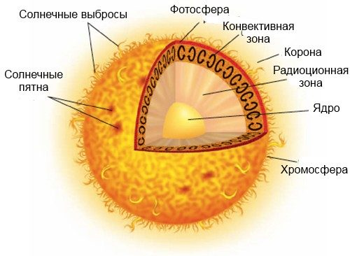
Внутренняя структура Солнца. Радиационная зона охватывает 0.25-0.7 солнечного радиуса. Температура падает с отдалением от ядра. Здесь она сокращается от 7 млн. К до 2 млн. С плотностью происходит то же самое – от 20 г/см3 до 0.2 г/см3.
Между радиационной и конвективной зонами расположен переходный слой – тахолин. В нем заметно резкая перемена равномерного вращения радиационной зоны и дифференциальное вращение конвекционной, что вызывает серьезный сдвиг. Конвективная зона находится на 200000 км ниже поверхности, где температура и плотность также ниже.
Видимая поверхность именуется фотосферой. Над этим шаром свет может свободно распространяться в пространство, высвобождая солнечную энергию. В толщину охватывает сотни километров.
Верхняя часть фотосферы уступает по нагреву нижней. Температура поднимается к 5700 К, а плотность – 0.2 г/см³.
Атмосфера Солнца представлена тремя слоями: хромосфера, переходная часть и корона. Первая простирается на 2000 км. Переходная занимает 200 км и прогревается до 20000-100000 К. Четких границ у слоя нет, но заметен нимб с постоянным хаотичным движением. Корона прогревается до 8-20 млн. К, на что влияет солнечное магнитное поле.
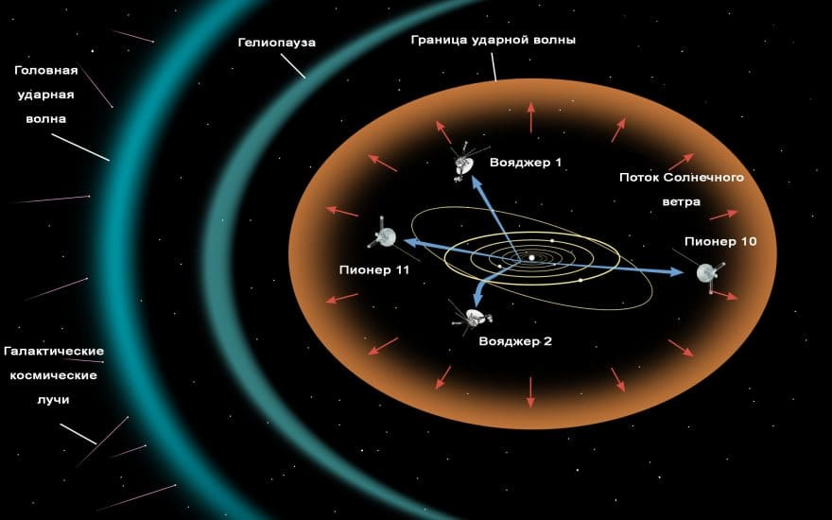
Солнечная гелиосфера с кораблями Вояджер-1 и 2
Гелиосфера – магнитная сфера, простирающаяся за черту гелиопаузы (на 50 а.е. от звезды). Ее также называют солнечным ветром.

Эволюция и будущее
Ученые убеждены, что Солнце появилось 4.57 млрд. лет назад из-за крушения части молекулярного облака, представленного водородом и гелием. При этом оно запустило вращение (из-за углового момента) и начало нагреваться с ростом давления.
Большая часть массы сконцентрировалась в центре, а остальное превратилось в диск, который позже сформирует известные нам планеты. Гравитация и давление привели к росту тепла и ядерному синтезу. Произошел взрыв и появилось Солнце. На рисунке можно проследить этапы эволюции звезд.
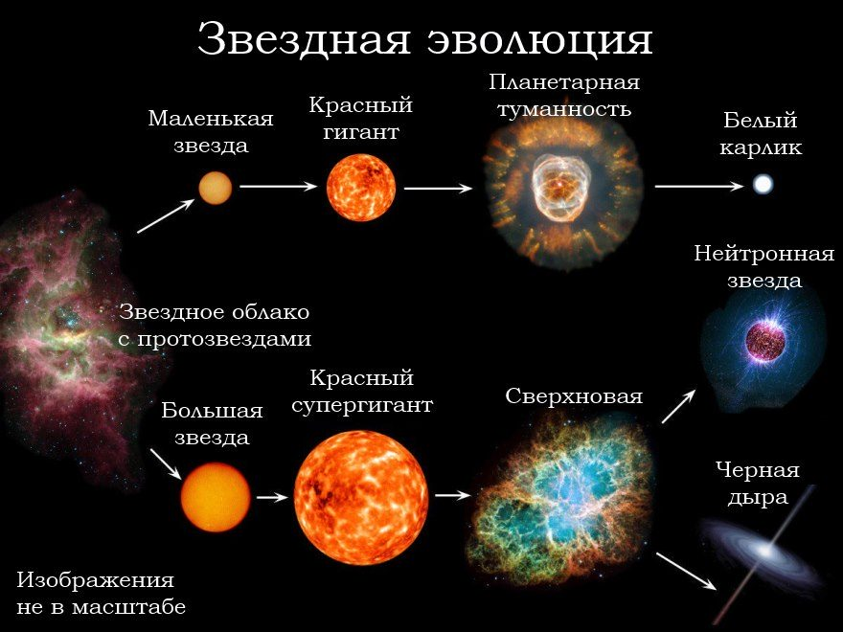
Сейчас звезда пребывает в фазе главной последовательности. Внутри ядра трансформируется больше 4 млн. тон вещества в энергию. Температура постоянно растет. Анализ показывает, что за последние 4.5 млрд. лет Солнце стало ярче на 30% с увеличением в 1% на каждые 100 млн. лет.
Полагают, что в итоге оно начнет расширяться и превратится в красного гиганта. Из-за увеличения размера погибнет Меркурий, Венера и, возможно, Земля. В фазе гиганта пробудет примерно 120 млн. лет.
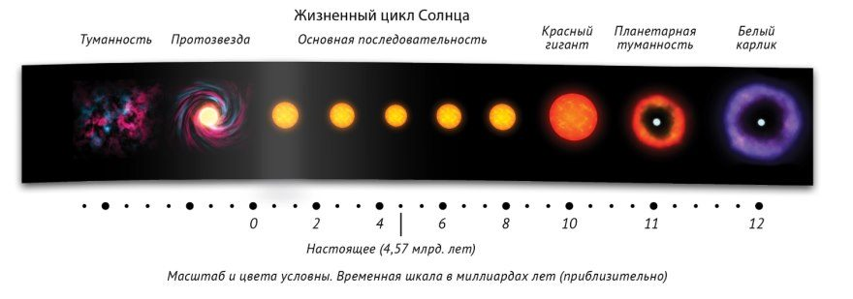
Потом начнется процесс уменьшения размера и температуры. Оно продолжит сжигать остатки гелия в ядре, пока не закончатся запасы. Через 20 млн. лет оно потеряет стабильность. Земля уничтожится или же раскалится. Через 500000 лет останется лишь половина солнечной массы, а внешняя оболочка создаст туманность. В итоге, мы получим белый карлик, который проживет триллионы лет и лишь потом станет черным.

Расположение в галактике
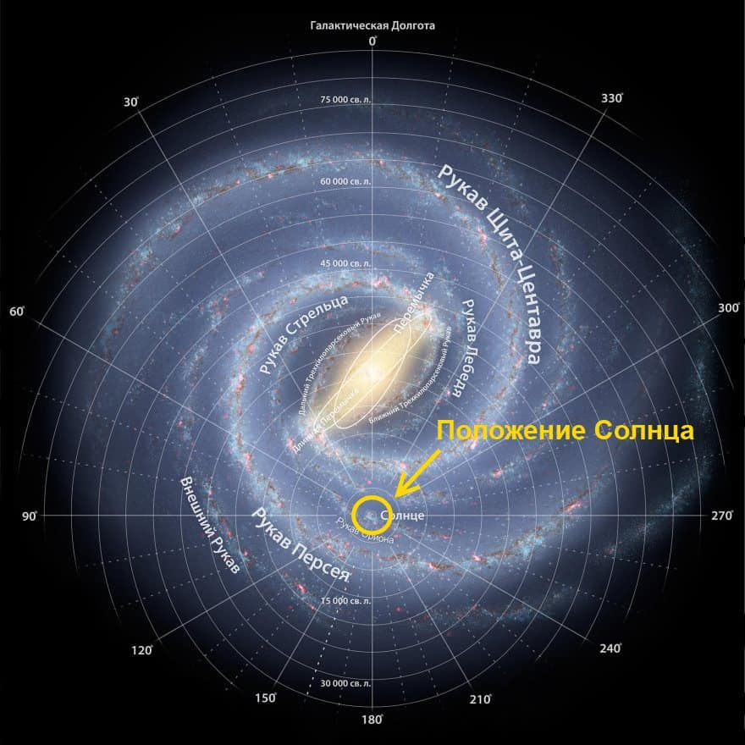
Галактическое расположение Солнца
Солнце находится ближе к внутреннему краю рукава Ориона в Млечном Пути. Удаленность от галактического центра составляет 7.5-8.5 тысяч парсеков. Находится внутри локального пузыря – полость в межзвездной среде с раскаленным газом.
Солнечная система проживает в галактической жилой зоне. Эта территория наделена особыми характеристиками, способными поддерживать жизнь. Солнечное движение направлено к Веге на территории Лиры и под углом в 60 градусов от галактического центра. Среди ближайших 50 систем наше Солнце стоит на 40-м месте по массивности.
Полагают, что орбитальный путь эллиптический с присутствием возмущения от галактических спиральных рукавов. Тратит 225-250 млн. лет на один орбитальный пролет. Поэтому на сегодняшний момент выполнило лишь 20-25 орбит. Ниже можно рассмотреть карту поверхности Солнца. При желании воспользуйтесь нашими телескопами онлайн в режиме реального времени, чтобы полюбоваться звездой системы. Не забывайте отслеживать космическую погоду с указанием магнитных бурь и солнечных вспышек.

Карта поверхности
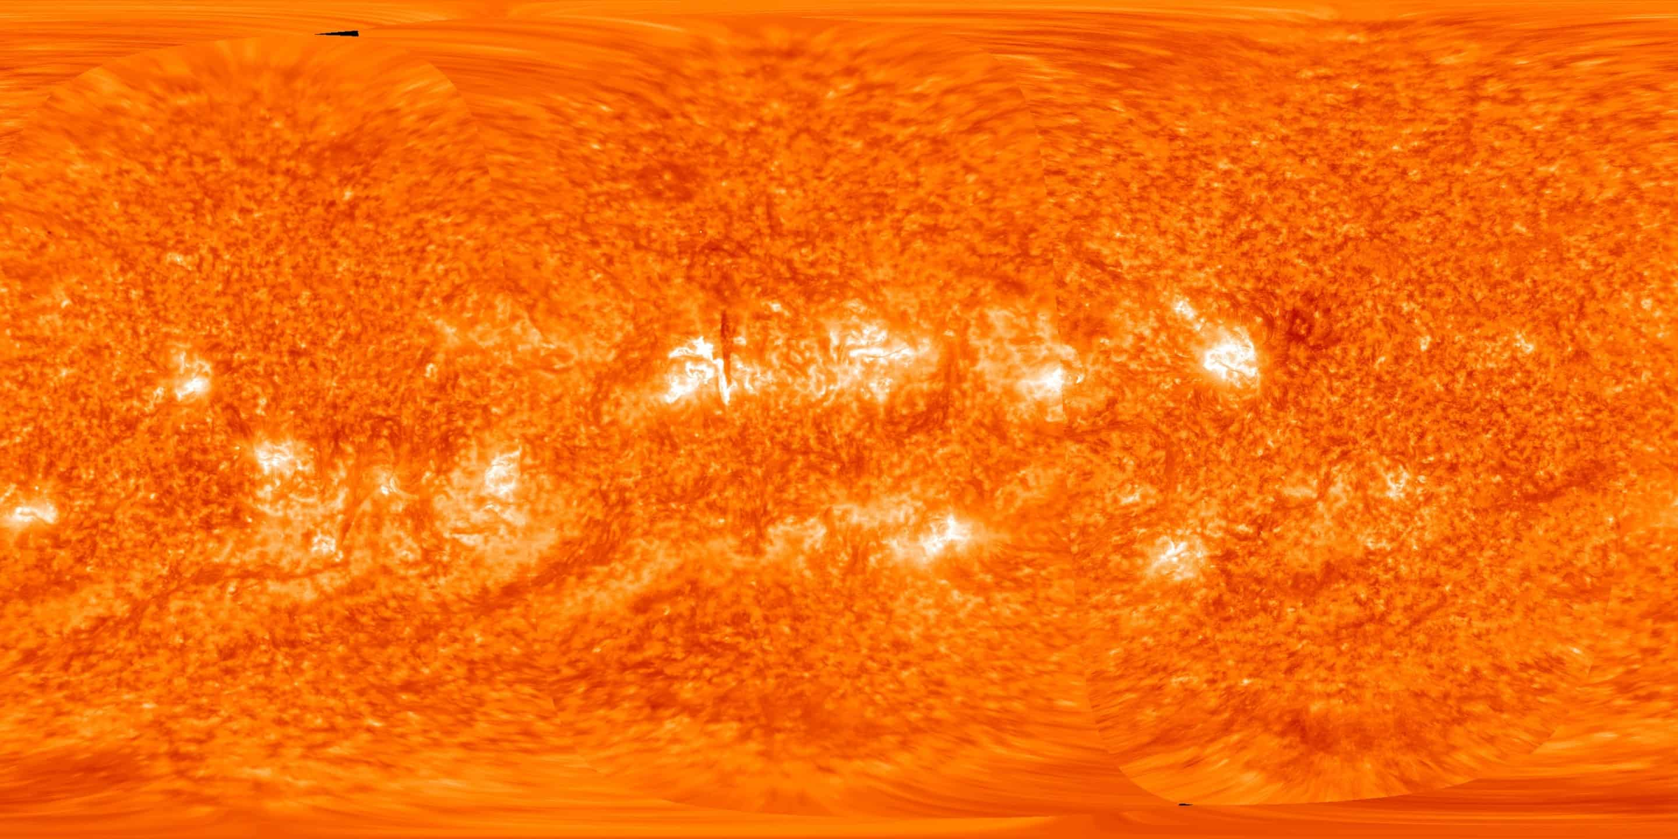

Источники:
- https://v-kosmose.com/planeta-zemlya/
- https://ru.wikipedia.org/wiki/Солнце
- https://kipmu-ru.turbopages.org/kipmu.ru/s/solnce-stroenie-xarakteristiki-interesnye-fakty-foto-video/

